**Zabiegi laryngologiczne w znieczuleniu miejscowym**

**Zabiegi laryngologiczne w znieczuleniu miejscowym są często wykonywane w gabinecie zabiegowym i stanowią powszechną metodę leczenia wielu schorzeń.** Znieczulenie miejscowe pozwala na przeprowadzenie procedur bez potrzeby pełnej narkozy, co obarczone jest mniejszym ryzykiem okołooperacyjnym a także wiąże się z krótszym pobytem pacjenta w szpitalu. Dzięki tego typu procedurom pacjent pozostaje świadomy, ale nie odczuwa bólu w trakcie przeprowadzanego zabiegu.

**Konchoplastyka małżowin nosowych dolnych – jedna z częściej spotykanych procedur w gabinecie zabiegowym**

„Jednym z częściej wykonywanych zabiegów, który przeprowadzamy jako laryngolodzy w znieczuleniu miejscowym są procedury w obrębie nosa, jak np. **konchoplastyka małżowin nosowych dolnych**. Jest to małoinwazyjny zabieg, który polega na zmniejszeniu małżowin nosowych dolnych za pomocą różnych technik.

Przerost małżowin dolnych może powodować niedrożność nosa czy uczucie jego przytkania, przewlekły katar, a także chrapanie” – tłumaczy lek. Katarzyna Gołota, otolaryngolog ze Szpitala Optimum.

Plastyka małżowin nosowych może być przeprowadzana metodą chirurgii radiofalowej, chirurgii laserowej oraz przez zastosowanie mikronoża obrotowego (tzw. Shavera).

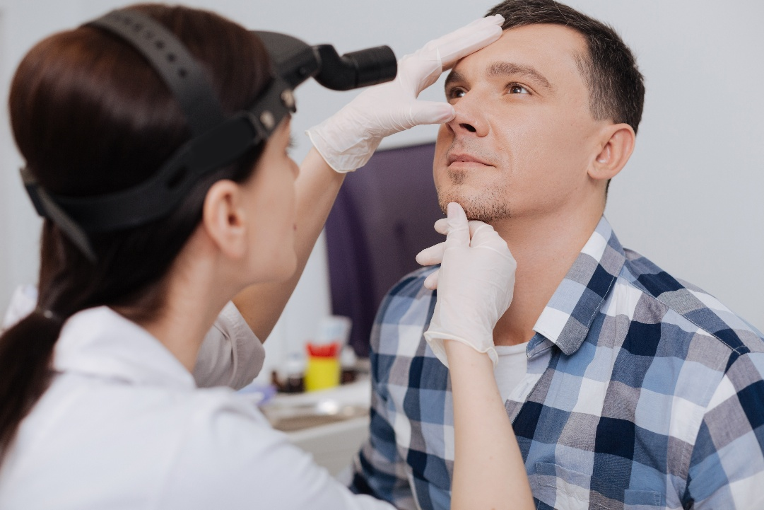

**W Szpitalu Optimum często stosowaną techniką jest – CELON. Jest to zabieg z zakresu chirurgii radiofalowej, polegający na wykorzystaniu fal radiowych o wysokiej częstotliwości i niskiej temperaturze koagulacji.** Zastosowanie tej metody zapewnia zminimalizowanie blizn oraz obrzęku, a dodatkowo bólu po operacji. Po zabiegu korekcji małżowin nosowych zaleca się odpoczynek, unikanie wydmuchiwania nosa, płukanie nosa wodą oraz intensywne nawilżanie. Realne efekty polegające na poprawie drożności nosa pacjent odczuwa już po 2-3 tyg. od przeprowadzonego zabiegu.

„Zabieg konchoplastyki wykonywany jest również w znieczuleniu ogólnym, głównie wtedy, gdy towarzyszy innym procedurom, np. septoplastyce (operacja przegrody nosa) lub adenotomii (usunięcie migdałka gardłowego )” – dodaje doktor Gołota.

**Koagulacja naczyń krwionośnych – zabieg na nawracające krwawienia z jam nosa**

Kolejną grupą pacjentów, u której często przeprowadzane są procedury w znieczuleniu miejscowym to chorzy z nawracającymi krwawieniami z nosa.

Jest wiele przyczyn krwawień z nosa, dzielimy je na miejscowe i ogólnoustrojowe. **Przyczyny miejscowe krwawień z nosa** związane są z bezpośrednim uszkodzeniem błony śluzowej nosa, np. w wyniku urazu bądź nadużywaniem kropli obkurczających do nosa, na bazie ksylo- bądź oksymetalozliny nazywanymi popularnie kroplami na katar.

Dostępne są różne techniki **koagulacji naczyń krwionośnych** takie jak: odwarstwienie śluzówki, elektrokoagulacja, koagulacja chemiczna, czy też laserowa.

**Usuwanie zmian w obrębie nosa oraz jamy ustnej**

„Jeśli dostrzeżemy jakieś nieprawidłowości w obrębie śluzówek jam nosa bądź jamy ustnej, w ramach procedur w gabinecie zabiegowym, można je szybko usunąć a pobrany materiał przesłać do badania histopatologicznego” – dodaje Katarzyna Gołota.

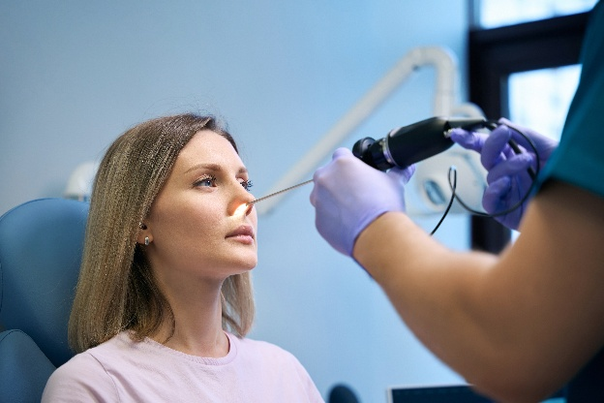

**Leczenie chrapania w gabinecie zabiegowym**

Jest to coraz popularniejsze rozwiązanie, które umożliwia poprawę jakości snu, a przede wszystkim zdrowia u pacjentów. Najczęstszy chirurgiczny sposób leczenia obturacyjnej postaci zespołu bezdechów sennych to (UPPP)  uwulopalatofaryngoplastyka.

Celem zabiegu jest poszerzenie cieśni gardzieli i likwidacja oporów, jakie pojawiają się w górnych drogach oddechowych podczas chrapania. Usunięty zostaje nadmiar tkanek miękkich gardła, które podczas oddychania w czasie snu nadmiernie wibrują powodując powstawanie chrapania.

Podczas zabiegu UPPP następuje usunięcie części podniebienia miękkiego, redukcja języczka a także można zmodyfikować położenia łuków podniebienno-językowych (przednich) i podniebienno-gardłowych (tylnych).

Chrapanie i towarzyszące mu często bezdechy senne (OBS) mogą być skutkiem m.in. wrodzonych wad anatomicznych gardła i twarzoczaszki, a także nadwagi i otyłości.

**Plastyka wędzidełka języka**

To procedura polegająca na przecięciu błony znajdującej się pod językiem, z której zbudowane jest wędzidełko. Zabieg ten pozwala na uzyskanie prawidłowej ruchomości języka, a dzięki temu na zapobieganiu rozwojowi i utrwaleniu wad wymowy.

**Zalety zabiegów w znieczuleniu miejscowym**

* Krótszy czas rekonwalescencji
* Krótszy czas pobyt w szpitalu i możliwość szybkiego powrotu do codziennych aktywności
* Mniejszy stres pacjenta
* Brak powikłań związanych z procedurą przeprowadzenia znieczulenia ogólnego
* Mniejsze koszty zabiegu

**Informacje o ekspercie**

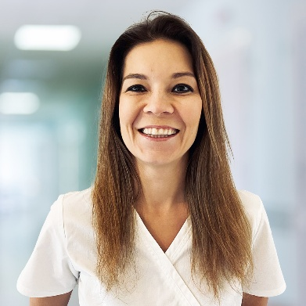

[lek. Katarzyna Gołota](https://carolina.pl/zespol/lek-katarzyna-golota/) – jest otolaryngologiem specjalizującym się głównie w diagnostyce i leczeniu m.in. zapalenia zatok, krtani, gardła, gruczołów ślinowych oraz ucha zewnętrznego i środkowego, a także w diagnostyka patologii ślinianek. Ukończyła studia na Wydziale Lekarskim Warszawskiego Uniwersytetu Medycznego w Warszawie. Uczestniczyła w wielu kursach i szkoleniach, otrzymała certyfikat m.in ze szkolenia dla instruktorów zabiegów endoskopowych.

**Informacje o Szpitalu Optimum**

Szpital Optimum to nowoczesna placówka medyczna świadcząca usługi z zakresu laryngologii. Kompleksowo rozwiązuje problemy związane z górnymi drogami oddechowymi i narządami głowy oraz szyi. Zespół szpitala tworzą lekarze takich specjalności, jak: otolaryngologia, audiologia i foniatria, alergologia. Poza wiedzą i doświadczeniem zespołu Szpital Optimum zapewnia dostęp do najnowszych zdobyczy techniki medycznej oraz innowacyjnych metod diagnostyczno-terapeutycznych.

Szpital Optimum jest częścią Grupy LUX MED – lidera rynku prywatnych usług medycznych w Polsce. Więcej informacji o Szpitalu Optimum można znaleźć na [carolina.pl](https://carolina.pl).